Historia y Cultura

La medicina
alergología / alergista
cirugía / cirujano
dermatología / dermatólogo
medicina interna / internista
cardiología / cardiólogo
endocrinología / endocrinólogo
gastroenterología / gastroenterólogo
ginecología / ginecólogo
infectología / infectólogo
neumología / neumólogo
nefrología / nefrólogo
neurología / neurólogo
obstetricia / obstetra
oftalmología / oftalmólogo
oncología / oncólogo
ortopedia / ortopedista
otorrinolaringología / otorrinolaringólogo
pediatría / pediatra
psiquiatría / psiquiatra
radiología / radiólogo
urulogía / urólogo

Lectura
Si eres bueno…
insoluble
adquirir
fatigar

la azotea
la pedrada
el rehén
alojar
emprender
prender
por su cuenta

Personas y lugares
Tenochititlán
Diego Colón
Diego Velázquez
Hernan Cortés
Pánfilo de Narváez
Quetzalcoatl
Pedro de Alvarado
Cuauhtémoc

Gramática
la sílaba
la sílaba tónica
la tilde
palabra aguda
palabra esdrújula
palabra llana
penúltima
antepenúltima
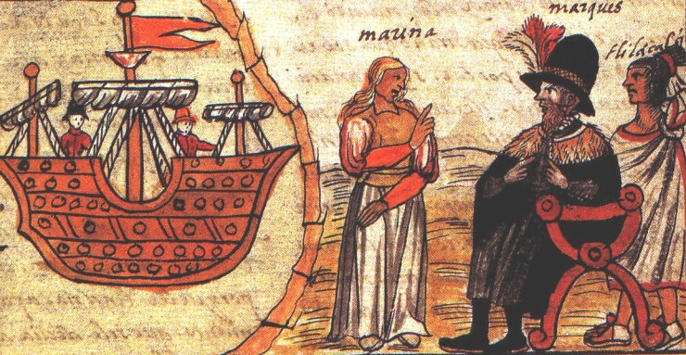
- Ser y Estar

Ser
El verbo ser se usa para expresar ________________________ o ________________________.
yo | Nosotros
tú | Vosotros
Él  Ella  Ud. | Ellos  Ellas  Uds.

Los usos del verbo ser:
- O_______________ / N___________________ D. C________________________________
- P_____________________ E. D______________________________
- C__________ o d_________ tiene lugar algo F. La h__________________________

Estar
El verbo estar se usa para expresar _______________________ o ______________________.
yo | Nosotros
tú | Vosotros
Él  Ella  Ud. | Ellos  Ellas  Uds.

Los usos del verbo estar:
- Colocación (no importa si es colocación ________________ o _________________.)
- E_____________________ o c____________________________
- Con m_______________ y v______________
- ____________________________________
Muchos verbos cambian de sentido con ser o estar.

SER | ESTAR
Él es aburrido. | Él está aburrido.
Ella es divertida. | Ella está divertida.
Son muy listos. | Están listos.
Él es triste. | Él está triste.

Actividad 1 Completa con la forma apropriada de ser o estar.
- La Habana _es__ la capital de Cuba.
- La capital ________ en la costa.
- La fiesta _______ el ocho de julio en el restaurante Luna.
- El restaurante _______ en la calle San Martín.
- Las flores que _______ en la mesa _______ de nuestro jardín.
- El agua _______ muy fría hoy.
- Esta comida _______ riquísima. Tiene muy buen sabor.
- Y además la comida _______ muy buena para la salud.
- ¡Qué guapo _______ Carlos vestido así!
- Aquel señor _______ ciego.
- Yo _______ ciega con tantas luces.
- Todos estos productos _______ de México.
- Aquel chico _______ de San Juan pero ahora _______ en Caracas.
- La conferencia _______ aburrida y yo _______ aburrido.
- El concierto _______ en Nueva York, en Radio City Music Hall.
- El museo _______ en la afueras de la ciudad.
- La nieve _______ blanca.
- Es una persona muy tranquila, pero hoy _______ muy nervioso.
- Su padre _______ muerto.
- La escuela _______ cerrada durante el verano.
- Silabeo y acento

- ________________________ es una o más letras que se pronuncian con un solo esfuerzo de voz.

- Todas las sílabas tienen por lo menos ______________________________________.

- Por lo general una sílaba se separa _____________________________ una vocal y ________________________ dos consonantes.

- Las consonantes ________ y ________, cuando van precedidas de cualquier otra consonante, con la excepción de ______, se enlazan con esta consonante y __________________________________________________________________.

Ej: 1. blan | co 6. bra | vo
2. cla | se 7. cru | el
3. fla | co 8. fran | co
4. glo | bo 9. gru | po
5. pla | za 10. pri | mo

Actividad 2 Separa las siguientes palabras en sílabas.
- zona _____________________ 9. eterna _____________________
- clima _____________________ 10. calor _____________________
- andina _____________________ 11. tempestad ________________
- tropical _____________________ 12. alojar _____________________
- costa _____________________ 13. conquista __________________
- occidental _____________________ 14. capital _____________________
- continente _____________________ 15. barco _____________________
- primavera _____________________ 16. leyenda ___________________
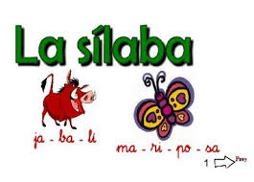
- La sílaba tónica
La “sílaba tónica” es ________________________________________________________

mon ta ña
_________________
_________________
_________________

Regla # 1: En general, las palabras que terminan en _____________________, o las consonantes _______ o _________ reciben el acento en la “penúltima sílaba.” Estas palabras se llaman _________________________.

Regla #2: Las palabras que terminan en ___________________ reciben el acento en la “__________________________.” Estas palabras se llaman _________________________.

Regla # 3: Las palabras que no conforman con las reglas 1 y 2 reciben __________________________ o “la _________________.”

**El acento escrito nos indica la sílaba que se pronuncia con más fuerza (el acento tónico).**
Actividad 3 Indica la sílaba tónica de las siguientes palabras.
- zona 8. meseta 15. debajo
- Cuba 9. hablas 16. verdad
- calor 10. vender 17. tesoro
- caluroso 11. hablar 18. capital
- continente 12. regalo 19. emperador
- neblina 13. habitante 20. crecen
- casa 14. llegado

Actividad 4 Escribe la tilde (el acento escrito) cuando sea necesario.
19. mineral
20. celula
21. higado
22. aparato
23. indigena
24. carcel
25. corazon
26. arbol
27. digestivo
28. conquistar
29. leyenda
30. habitante
31. Mexico
32. barbaro
33. republica
34. tecnico
35. algebra
36. laboratorio
- gripe
- dolor
- estomago
- riñon
- catarro
- esta enfermo
- medico
- clinica
- pildora
- comprimido
- Tomas
- sintoma
- fisico
- facil
- dificil
- vitamina
- globulo
- azucar
